ДЕПАРТАМЕНТ ОБРАЗОВАНИЯ АДМИНИСТРАЦИИ
ГОРОДСКОГО ОКРУГА САМАРА
МУНИЦИПАЛЬНОЕ БЮДЖЕТНОЕ ОБРАЗОВАТЕЛЬНОЕ УЧРЕЖДЕНИЕ
ОРГАНИЗАЦИЯ ДОПОЛНИТЕЛЬНОГО
ПРОФЕССИОНАЛЬНОГО ОБРАЗОВАНИЯ
«ЦЕНТР РАЗВИТИЯ ОБРАЗОВАНИЯ ГОРОДСКОГО ОКРУГА САМАРА»

ИТОГОВАЯ РАБОТА

по итогам стажировки по теме
«Применение игровых технологий с детьми дошкольного возраста
в образовательном процессе ДОО»

«Дидактическая игра «Веселые птички» для детей младшего дошкольного возраста»
(название итоговой работы)

Выполнил
Абдурасулова Лилия Румильевна,
(Ф.И.О. полностью)
воспитатель МБДОУ«Детский сад №244» г.о. Самара

21.03.2024
(дата)

Самара 2024 г.

Содержание
Актуальность……………………………………………………………………..
Цели и задачи…………………………………………………….........................
Разработка занятия (игры, серии упражнений)………………………………..
Актуальность. Дидактическая игра «Веселые птички» способствует формированию знаний о цветовом спектре, развитию речи и мелкой моторики рук детей младшего дошкольного с помощью фетровых птиц. Птицы маленькие, забавные, с бегающими глазками, приятные на ощупь, что способствует развитию интереса к игре у детей. Подходит для детей от 2 лет.
Комплектация:
- 1 коробка;
- Инструкция;
- разноцветные птицы, изготовленные из фетра 6 штук;
- квадратики из фетра разных цветов 6 штук;
- кормушки из фетра с пером 6 штук;
- разноцветные мягкие маленькие шарики (корм);
- пинцет для взятия корма 1 штука.
Цель:
Формирование знаний о основных цветах с помощью дидактического пособия у детей младшего дошкольного возраста.
Задачи:
- Формировать навыки различия цвета;
- формировать навыки подбирать похожий по цвету предмет, по количеству;
- развить зрительное восприятие;
- развить мелкую моторику.
Разработка игры:
1 этап. (назови цвет)
Игра совместно с воспитателем. Воспитатель раскладывает квадраты определенного цвета, ребенок отвечает на вопрос, какой это цвет. Если ребенок не знает название цвета, то повторить несколько раз название цвета за воспитателем.

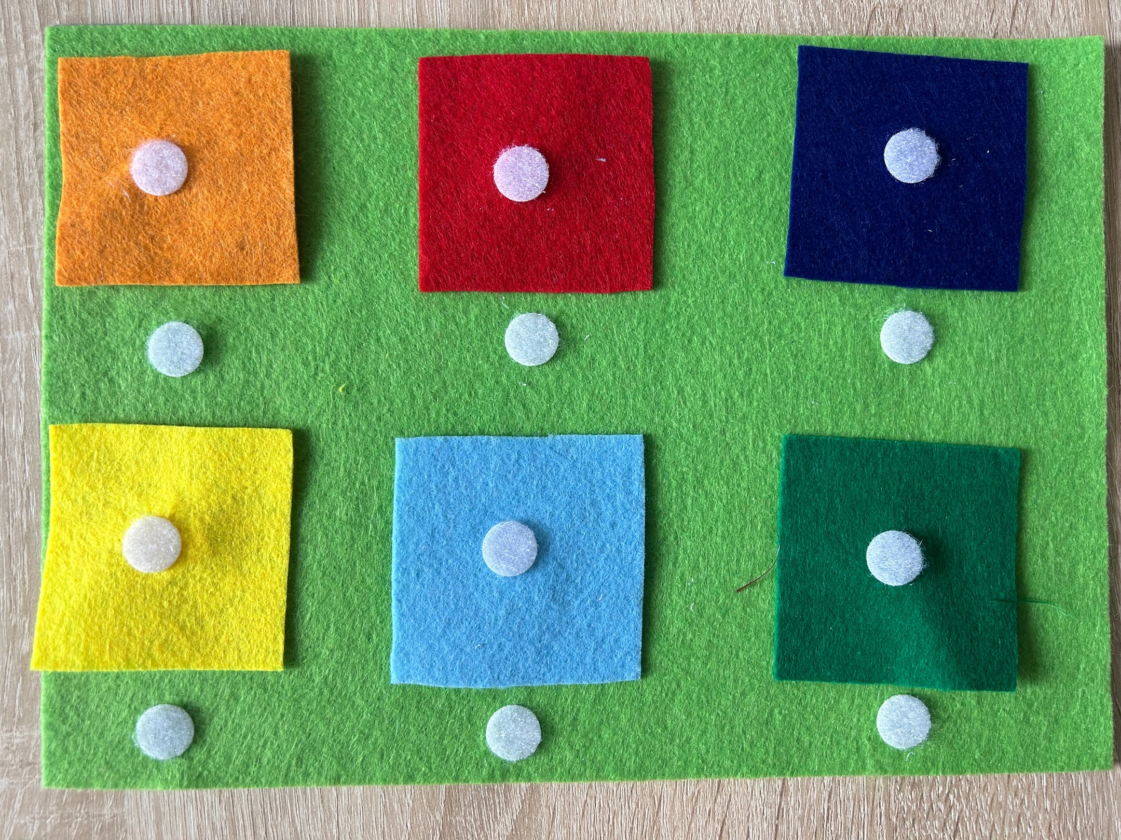

2 этап. (найди для птички домик)
Перед ребенком выкладываются цветные птички. Воспитатель просит соединить птичку и квадрат одинакового цвета, проговаривая цвета.
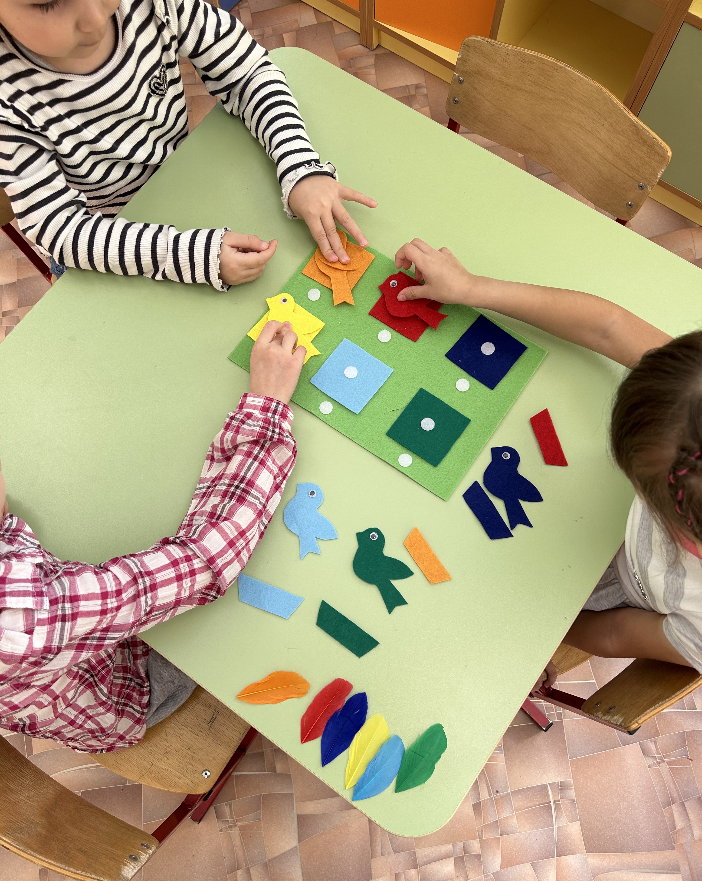

3 этап. (поставь птичке кормушку)
Перед ребенком выкладываются кормушки и перышки разных цветов. Воспитатель просит детей соединить кормушку и перья нужного цвета с домиком и птичкой. Параллельно повторяются цвета и слова.
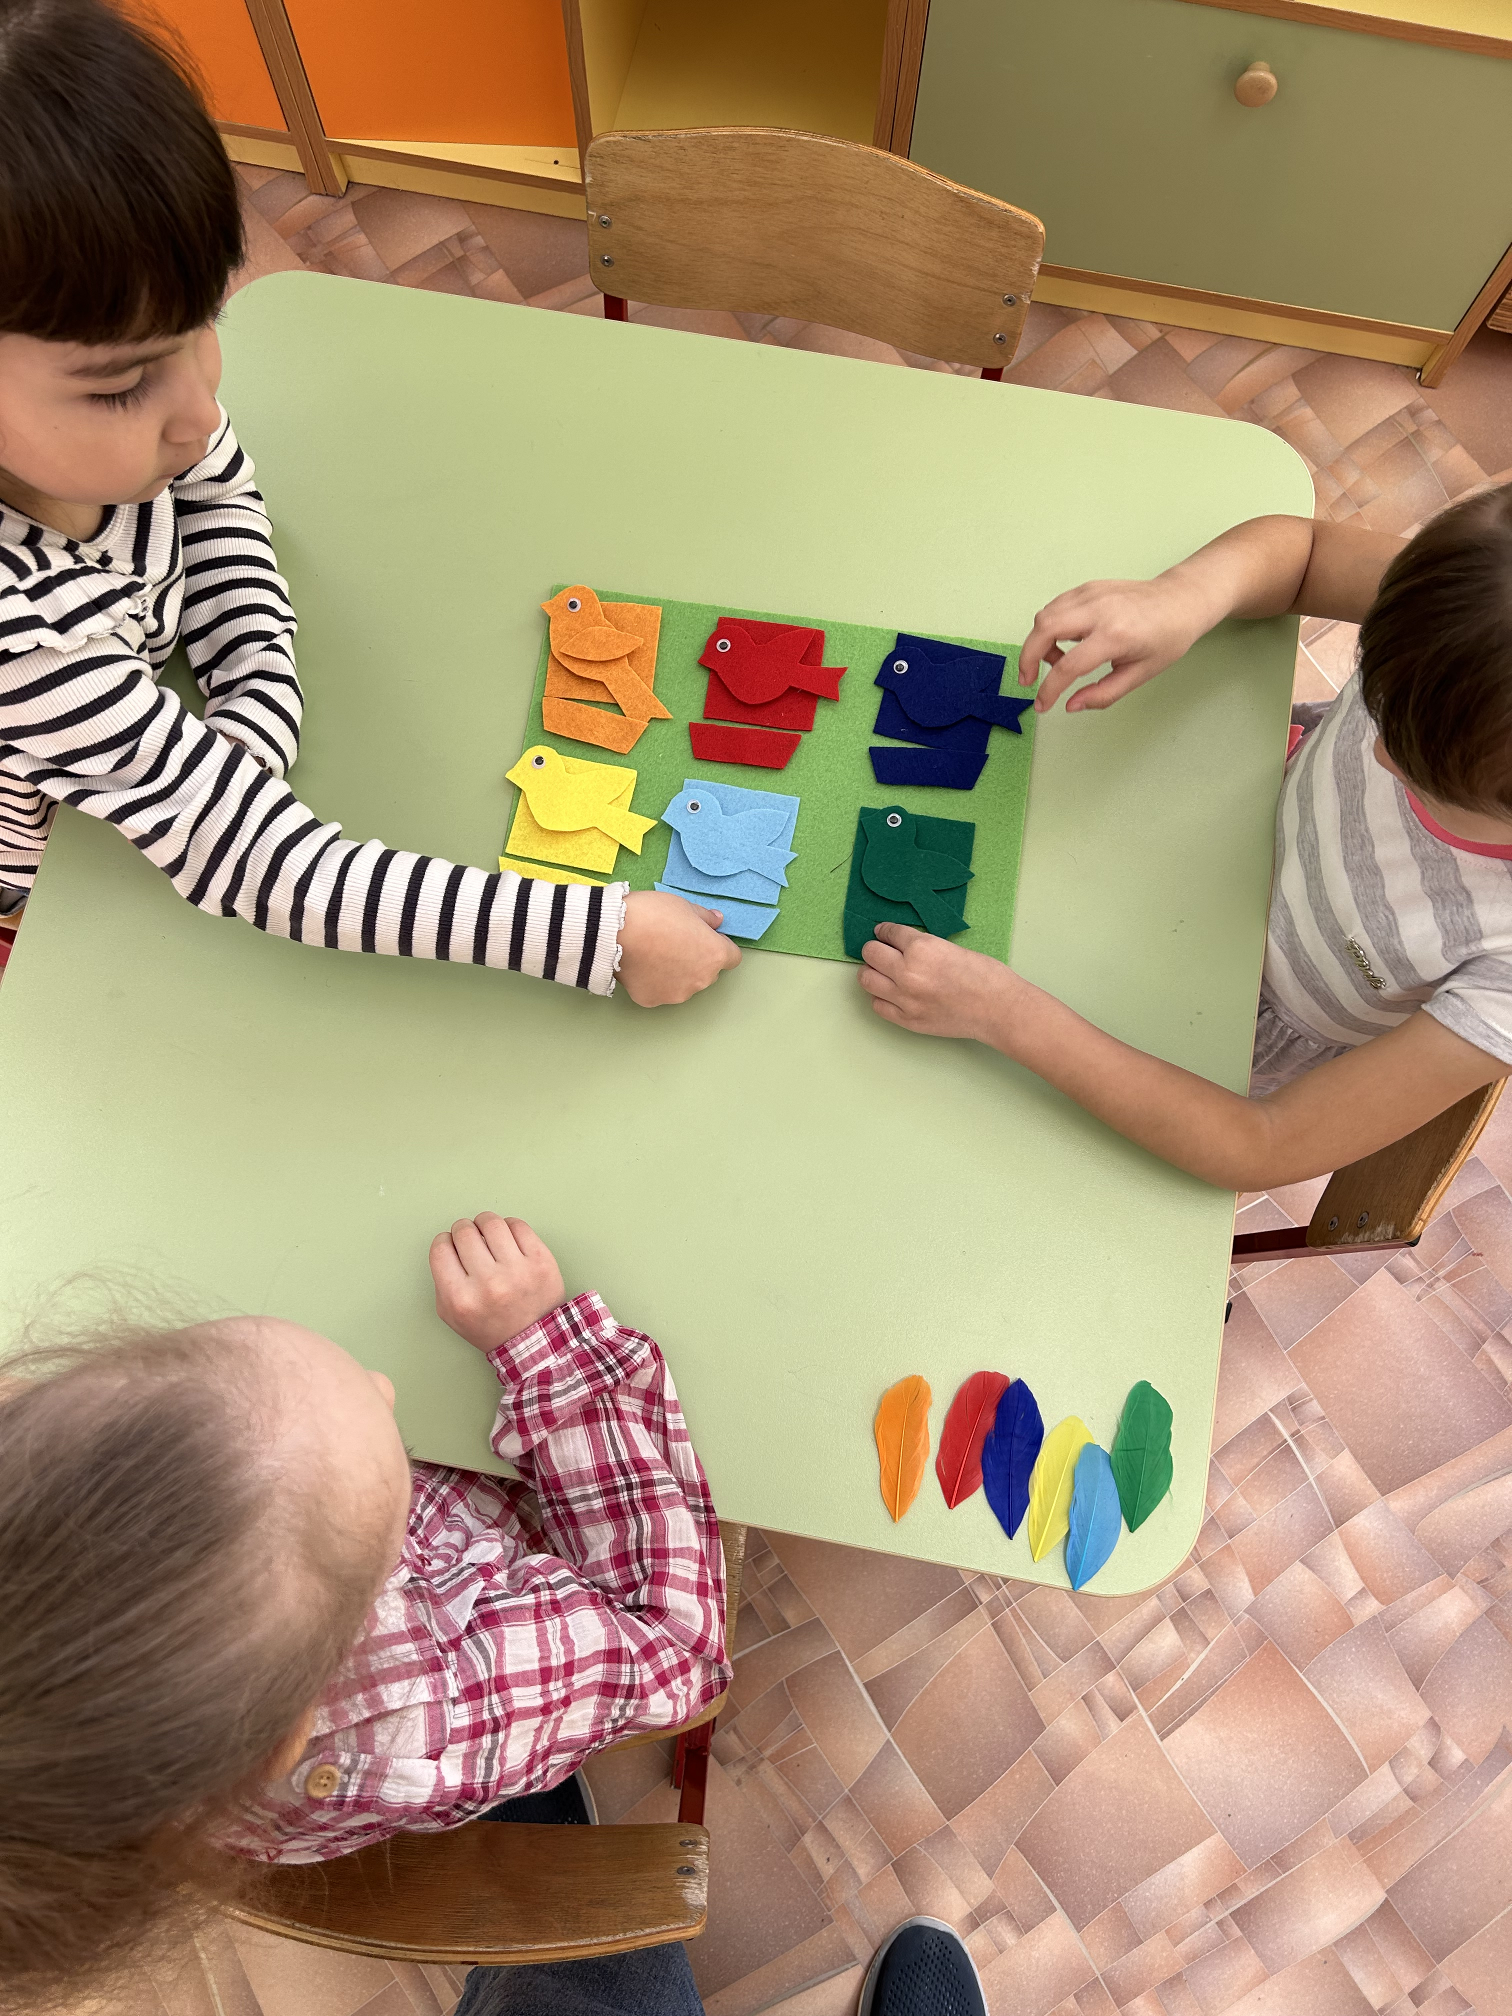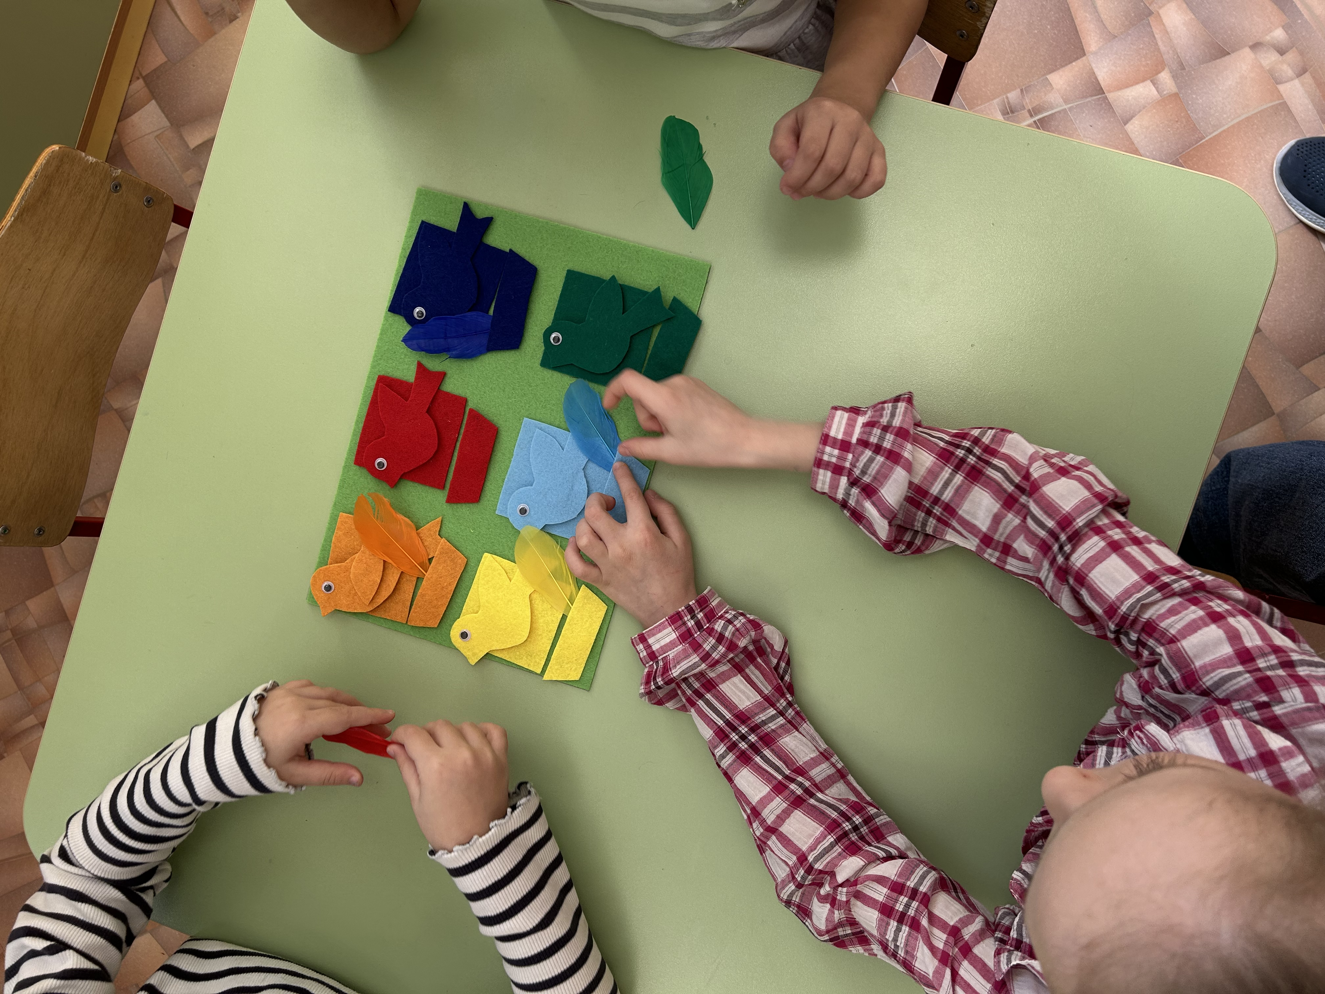
4 этап. (покорми птичку)
Воспитатель дает детям пинцет и мягкие маленькие шарики. Ребенку необходимо взять пинцетом шарик правильного цвета и положить рядом с птичкой. За счет работы пальцами и пинцетом развивается мелкая моторика и усидчивость.
